|  |  |  |
| --- | --- | --- |
| **Раздел** | Социальная география/География населения | |
| **ФИО педагога** | Колодяжная Татьяна Анатольевна | |
| **Школа** | КГУ «Общеобразовательная школа села Есенгельды отдела образования по Атбасарскому району управления образования Акмолинской области» | |
| **Дата** | 25.01.2024 г. | |
| **Класс:** | Количество присутствующих: | Количество отсутствующих: |
| **Тема урока** | Качественный и количественный состав трудовых ресурсов | |
| **Цели обучения в соответствии с учебной программой** | 9.4.1.5 на основе сравнения казахстанских показателей с другими странами даёт оценку количественному и качественному составу трудовых ресурсов | |
| **Цели урока** | **SMART и для учащихся с особыми образовательными потребностями** (1 ученик с диагнозом: гиперметропия слабой степени/дефект зрения Visus OD=1,0 OS=0,02; он же и ещё один учащийся со слабыми учебными умениями и навыками) на основе сравнения казахстанских показателей с другими странами дать оценку количественному и качественному составу трудовых ресурсов | |

**Ход урока**

|  |  |  |  |  |
| --- | --- | --- | --- | --- |
| **Этап урока/ Время** | **Действия педагога** | **Действия ученика** | **Оценивание** | **Ресурсы** |
| **Начало урока**  **1-2 минуты**  **3-7 минуты**  **8-13 минуты** | **Организационный момент.**  **Эмоциональный настрой.** Предлагаю учащимся обменяться открытками с пожеланиями, которые лежат у них на партах.  **(И) Проверка домашнего задания.**  **Географический диктант.**   1. Процесс изменения постоянного места проживания, переселение, перемещение людей или социальных групп в другой регион, район или страну - МИГРАЦИЯ 2. Различают два вида миграции - ВНУТРЕННЮЮ И ВНЕШНЮЮ 3. Разница между количеством иммигрантов и эмигрантов - МИГРАЦИОННОЕ САЛЬДО 4. Добровольное или вынужденное возвращение граждан на свою родину (военнопленных, беженцев, эмигрантов, оралманов) – РЕПАТРИАЦИЯ 5. Массовая эмиграция людей интеллектуального труда, работа которых на родине не оценена по достоинству, получила название - УТЕЧКА УМОВ   Предлагаю детям пройти по ссылке, прикреплённый на доске, пройти в приложение Padlet и проверить свои ответы.  Так же прошу их поставить лайк к каждому вопросу, на который они дали верный ответ, по количеству лайков смотрю количество верных ответов  **Учащемуся с ООП** **и учащемуся с низкой учебной мотивацией** предлагаю выполнить данное задание в виде теста (Приложение 1) и проверить так же при помощи шаблона в приложении Padlet (тест распечатываю на листе А4 крупным шрифтом)   |  |  |  | | --- | --- | --- | | Критерии оценивания | Дескрипторы | Баллы | | Знают основные понятия по теме «Миграция населения мира» | знает определение понятия «миграция» | 1 | | называет два вида миграции | 1 | | знает определение понятия «сальдо миграции» | 1 | | знает определение понятия «репатриация» | 1 | | знает определение понятия «утечка умов» | 1 | | Итого: |  | 5 |   **(И) Актуализация знаний. Приём «Верно-Не верно».**  Сообщаю учащимся тему и цель урока. Читаю вопросы и предположения по новой теме.  Учащиеся на рабочих листах (Приложение 2), фиксируют ответы с помощью значков "+" и "-", «верно-не верно». Для активизации зрительного внимания на рабочих листах так же напечатаны все вопросы и предположения.  **Для учащегося с ООП** применяю более крупный шрифт (Приложение 3)   1. В состав трудовых ресурсов входит всё трудоспособное население и часть нетрудоспособного населения (верно). 2. В состав трудовых ресурсов входит всё работающее население страны, включая работающих детей любого возраста и пенсионеров (не верно). 3. Самозанятое население (индивидуальные предприниматели) не входят в состав трудовых ресурсов (не верно). 4. Развитие экономики любого государства не зависит от её человеческого потенциала (не верно). 5. Образование, пол и возраст трудовых ресурсов влияют на уровень развития общественного производства (верно). | читают друг другу пожелания и обмениваются открытками  Записывают в тетрадь номер вопроса и ответ  по ссылке проходят в приложение, проверяют ответы и ставят лайки к тем вопросам, на которые дали верный ответ.  слушают вопросы и предположения (параллельно читая их в рабочих листах), ставят отметки "+" и "-", «верно-не верно» | положительные комментарии учителя  самооценивание по шаблону  комментарии учителя | открытки с пожеланиями    тестовое задание на листе А4 для учащегося с ООП, смартфоны  <https://padlet.com/tan4ik1979tan4ik/padlet-mki3ovqwy8fk7r6b>    рабочие листы (Приложения 2 и 3) |
| **Середина урока**  **14-22 минуты**  **23-30 минуты**  **30-40 минуты** | Для раскрытия новой темы предлагаю учащимся составить концепт-карту.  **(П) Задание №1.** Изучите предложенный текст (Приложение 4). Составьте концепт-карту «Состав трудовых ресурсов»  **Учащемуся с ООП и учащемуся с низкой учебной мотивацией** предлагаю частично заполненный шаблон концепт-карты, в который нужно вклеить карточки с недостающей информацией (Приложение 5.1 и 5.2)     |  |  |  | | --- | --- | --- | | Критерии оценивания | Дескрипторы | Баллы | | Выделяет все категории населения, составляющие трудовые ресурсы Казахстана | выделяют три основные группы трудовых ресурсов Казахстана | 1 | | определяют состав экономически активного населения | 1 | | Определяют состав экономически неактивного населения | 1 | | Всего: |  | 3 |   **(МГ) Задание №2.** Задание на развитие функциональной грамотности. Учащиеся делятся на 4 микро-группы используя QR-код (Приложение 6)  Сложной проблемой казахстана является безработица. Если число рабочих мест (спрос) правно числу работников (предложение), то на рынке труда устанавливается равновесие. Если спрос больше предложения, возникает дефицит (нехватка) рабочей силы. Если спрос меньше предложения, то появляется безработица.  Азамат со своей семьёй проживает в г. Туркестан, из-за проблем с поиском работы он решил перевезти семью на постоянное место жительства в другой регион. При выборе нового места жительства Азамат в первую очередь учитывал уровень безработицы, ВРП на душу населения и размер средней заработной платы регионов.  После долгих размышлений Азамат с семьёй решил переехать к родителям в Акмолинскую область.  Изучите и проанализируйте данные по уровню безработицы, ВРП на душу населения и средней заработной плате Туркестанской и Акмолинской области (Приложение 7).   * Дайте ответ на вопрос: Оправдан ли переезд Азамата в Акмолинскую область? * Обоснуйте свой ответ.   Пройдите по ссылке и запишите ответы на рабочей доске Padlet.  Оцените ответы других групп, максимальная оценка 5 звёзд.   |  |  |  | | --- | --- | --- | |  |  |  | | [**https://stat.gov.kz/ru/region/?param=UNEMPLOYMENT_RATE**](https://stat.gov.kz/ru/region/?param=UNEMPLOYMENT_RATE) | [**https://stat.gov.kz/upload/iblock/a2f/singso2q94bt4iugrbode4qn94u5jbi6/4.%20ВРП_1%20кв%202023г.%20русс.pdf**](https://stat.gov.kz/upload/iblock/a2f/singso2q94bt4iugrbode4qn94u5jbi6/4.%20ВРП_1%20кв%202023г.%20русс.pdf) | [**https://informburo.kz/storage/photos/139/624aca8464ff1.jpg**](https://informburo.kz/storage/photos/139/624aca8464ff1.jpg) |  |  |  |  | | --- | --- | --- | | Критерии оценивания | Дескрипторы | Баллы | | Сравнить и проанализиро-вать показатели двух регионов Казахстана | сравнили уровень безработицы двух регионов Казахстана | 1 | | сравнили уровень ВРП на душу населения двух регионов Казахстана | 1 | | сравнили размер средней заработной платы двух регионов Казахстана | 1 | | ответили на вопрос о переезде Азамата в Акмолинскую область | 1 | | обосновали свой ответ | 1 | | Всего: |  | 5 |   **(Г) Задание №3** Учащиеся делятся на 2 группы используя QR-код.  1-ая группа получает данные по количественному и качественному составу трудовых ресурсов Казахстана и Нигерии (Приложение 8)  2-ая группа получает данные по количественному и качественному составу трудовых ресурсов Казахстана и США (Приложение 9)  Предлагаю учащимся:  1.Провести сравнительный анализ данных двух стран;  2.Сформулировать выводы о влиянии количественного и качественного состава трудовых ресурсов на экономику страны;  3)Дать оценку количественному и качественному составу трудовых ресурсов Казахстана.  4) Представить результаты оценки состава трудовых ресурсов Казахстана в произвольной академической форме.     |  |  |  | | --- | --- | --- | | Критерии оценивания | Дескрипторы | Баллы | | на основе сравнения казахстанских показателей с другими странами даёт оценку количественному и качественному составу трудовых ресурсов | сравнили показатели двух стран | 1 | | определили взаимосвязь между составом трудовых ресурсов и уровнем развития экономики | 1 | | дали оценку составу трудовых ресурсов Казахстана | 1 | | Всего: |  | 3 | | изучают текст Приложения, составляют концепт-карту, зачитывают по цепочке, проверяют и дополняют работы  делятся на 4 микро-группы используя QR-код.  Изучают и анализируют представленную информацию, дают ответ на вопрос и обосновывают свой ответ.  По ссылке проходят на доску Padlet и записывают ответы. Оценивают ответы других групп  Выполняют задание в соответствии с предложенным планом, представляют результаты работы в произвольной академической форме, оценивают работу используя цветные стикеры | взаимооцени-вание  «Смайлик»  Взаимооцени-вание «5 звёзд» в приложение  Padlet  Взаимо-оценивание групп «Две звезды, одно пожелание» | дополнительный материал «Трудовые ресурсы РК»  (Приложения 4, 5.1 и 5.2),  сигнальные карточки «Смайлики»    Приложение 6, смартфоны  <https://padlet.com/tan4ik1979tan4ik/padlet-jj3p8a7pvd0z74db>    смартфоны, Приложение 6  Приложение 7 и 8, стикеры |
| **Конец урока**  **41-43 минуты**  **44-45 минуты** | Возвращаемся с ребятами к приёму «Верно – не верно».  Повторно читаю утверждения (Приложение 2), учащиеся определяют, какие утверждения действительно оказались верными и в верности каких, они ошиблись.  **Задание на дом:** на основе данных, полученных на уроке и используя дополнительные источники информации, проведите PEST-анализ трудовых ресурсов Казахстана.  Сделайте вывод о влиянии политических, экономических, социокультурных и технологических факторов на трудовые ресурсы.   |  |  | | --- | --- | | **P** | **E** | | **S** | **T** |   **Рефлексия «Tik Tok».**    В избранное – что было самым интересным, что я обязательно запомню;  Лайк – моя работа на уроке;  Комментарий – у меня остались вопросы, мне не всё понятно. | параллельно со мной читают предположения и опираясь на новые знания пересматривают ответы  пишут комментарии к уроку, прикрепляют на доске | самооцени-вание  «Смайлик»  комментарии учителя,  самооценива-ние, рефлексия «Tik Tok» | Приложение 2, смайлики    стикеры: «в избранное», «лайк», «комментарий» |

Приложение 1

1. **Процесс изменения постоянного места проживания, переселение, перемещение людей или социальных групп в другой регион, географический район или странe**
2. Эмиграция
3. Миграция
4. Иммиграция
5. Депортация
6. **Различают два вида миграции:**
7. Внутреннюю и внешнюю
8. Сезонную и вахтовую
9. Экологическую и религиозную
10. Национальную и политическую
11. **Разница между количеством иммигрантов и эмигрантов**
12. Перемещение населения
13. Удельный вес
14. Миграционное сальдо
15. Экологические беженцы
16. **Добровольное или вынужденное возвращение граждан на свою родину (военнопленных, беженцев, эмигрантов, оралманов)**
17. Депортация
18. Репатриация
19. Миграция
20. Вынужденная миграция
21. **Массовая эмиграция людей интеллектуального труда, работа которых на родине не оценена по достоинству, получила название**
22. Вынужденная миграция
23. Нелегальная миграция
24. Экономическая миграция
25. Утечка умов

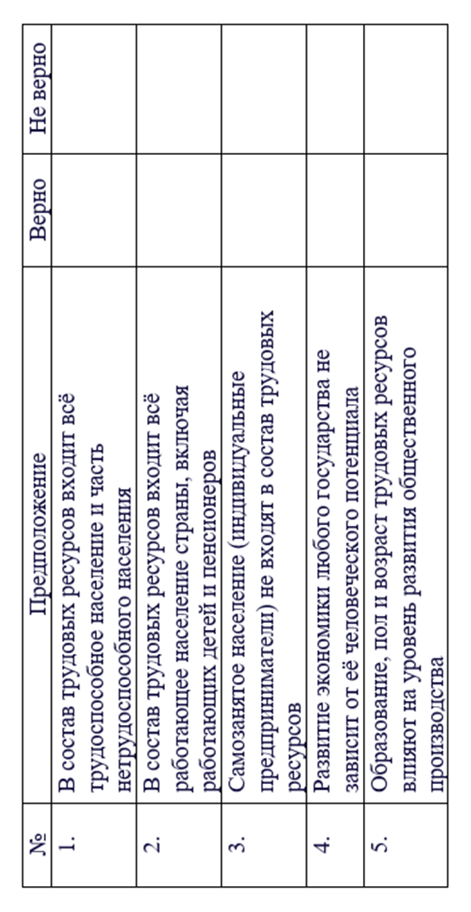Приложение 2

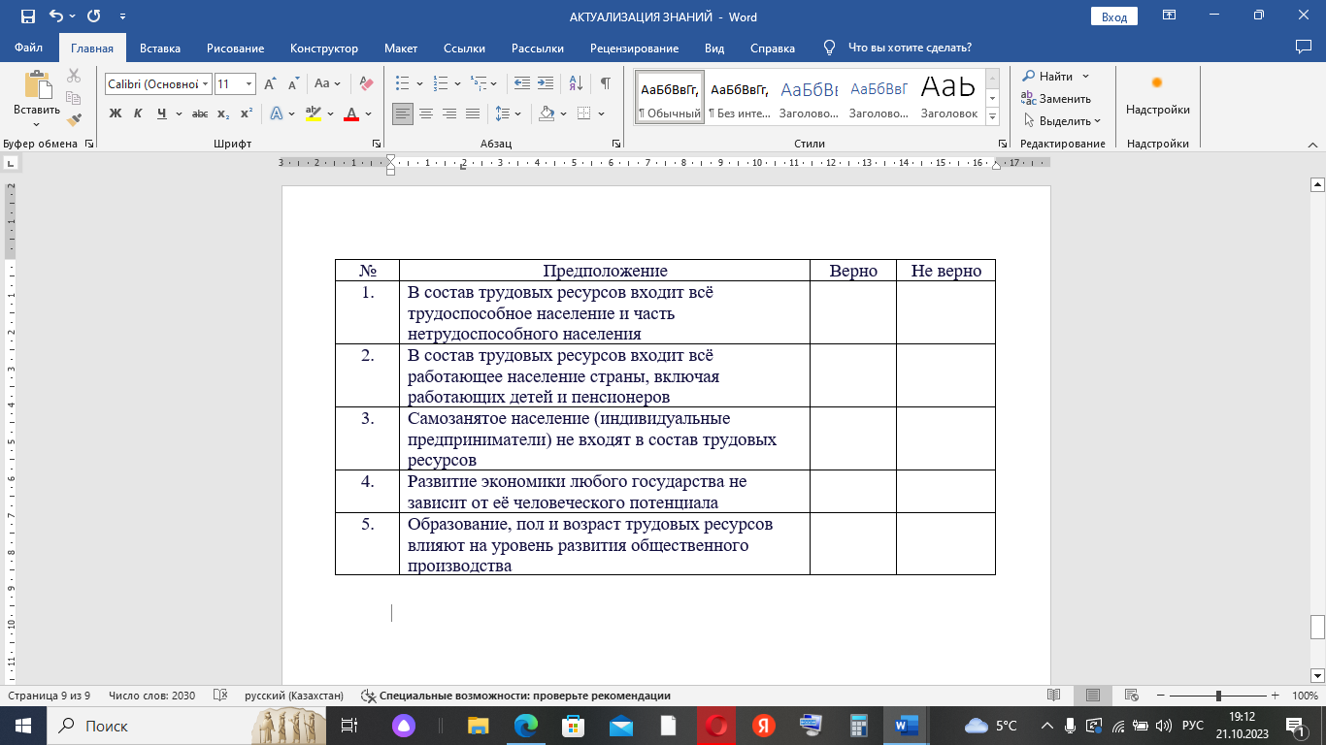

Приложение 3

|  |  |  |  |
| --- | --- | --- | --- |
| № | Предположение | Верно | Не верно |
| 1. | В состав трудовых ресурсов входит всё трудоспособное население и часть нетрудоспособного населения |  |  |
| 2. | В состав трудовых ресурсов входит всё работающее население страны, включая работающих детей и пенсионеров |  |  |
| 3. | Самозанятое население (индивидуальные предприниматели) не входят в состав трудовых ресурсов |  |  |
| 4. | Развитие экономики любого государства не зависит от её человеческого потенциала |  |  |
| 5. | Образование, пол и возраст трудовых ресурсов влияют на уровень развития общественного производства |  |  |

Приложение 4

*Трудовые ресурсы* – это часть населения, способная работать в экономике. Они включают в себя три группы населения. Трудовые ресурсы Казахстана составляют 19 082 467 человек.

Первая группа – *работающие подростки, моложе 16 лет.* Трудовой кодекс позволяет им работать (при согласии родителей), так как они находятся «на пороге» трудоспособного возраста.

Вторую группу составляет *трудоспособное население в трудоспособном возрасте*. Это самая многочисленная часть трудовых ресурсов. В Казахстане нижняя граница трудоспособного возраста – 16 лет, а верхняя – возраст выхода на пенсию, 63 года. Некоторые люди в этом возрасте не могут работать из-за болезней и травм (инвалиды). Они не включаются в состав трудовых ресурсов.

Третья группа – это *работающие пенсионеры*.

Большая часть трудовых ресурсов работает в экономике (занятое население) или ищет работу (безработные). Занятые и безработные составляют *экономически активное население* (рабочую силу), к экономически активному населению относится 12 441 768 человек. Меньшая часть трудовых ресурсов образует *экономически неактивное население*, это 6 640 699 человек.

<https://bdex.ru/naselenie/kazakhstan/>

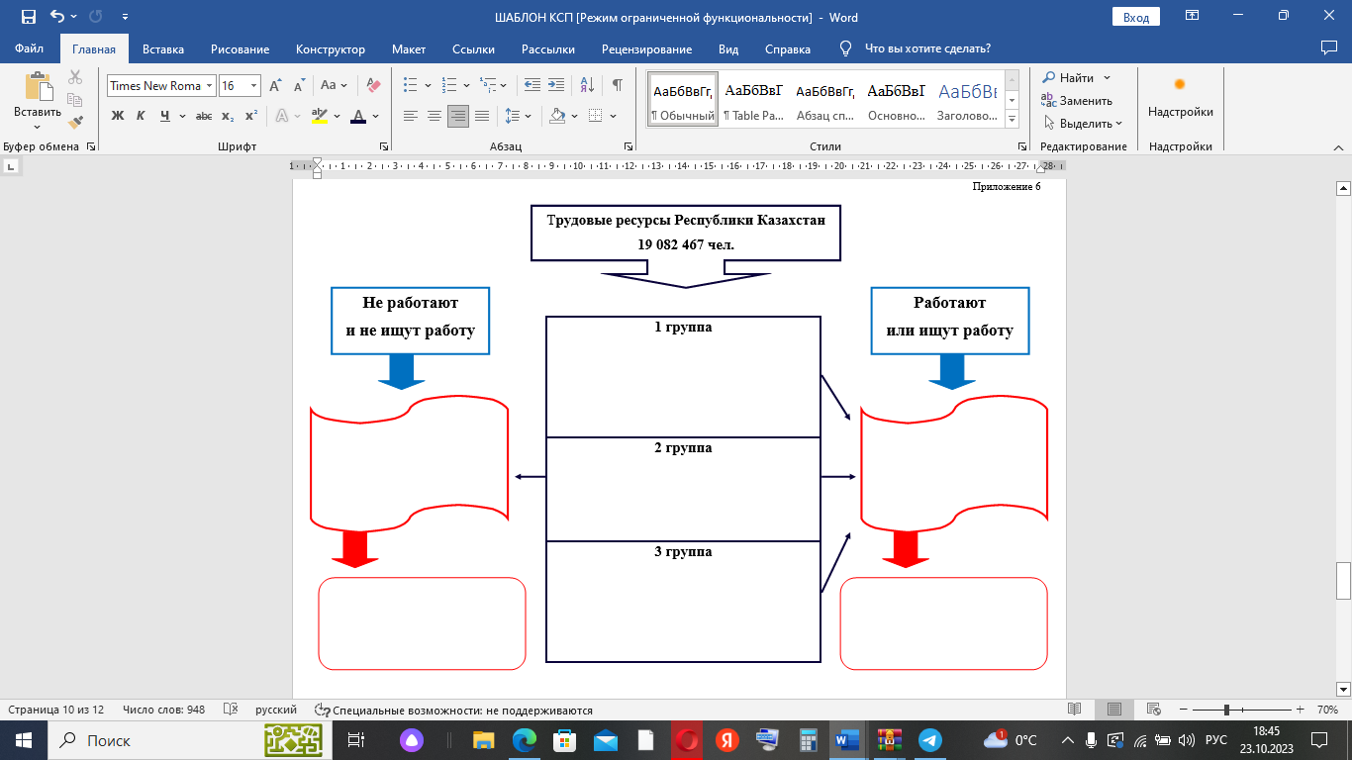Приложение 5.1

Приложение 5.2

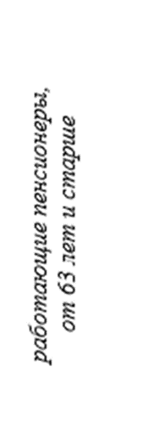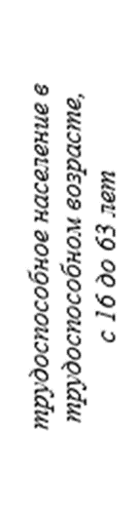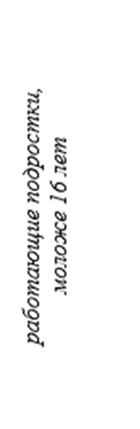

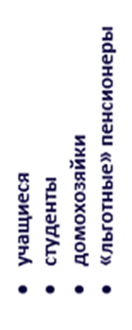





Приложение 6



1-ая группа 2-ая группа 3-я группа

Приложение 7

Сложной проблемой казахстана является безработица. Если число рабочих мест (спрс) правно числу работников (предложение), то на рынке труда устанавливается равновесие. Если спрос больше предложения, возникает дефицит (нехватка) рабочей силы. Если спрос меньше предложения, то появляется безработица.

Азамат со своей семьёй проживает в г. Туркестан, из-за проблем с поиском работы он решил перевезти семью на постоянное место жительства в другой регион. При выборе нового места жительства Азамат в первую очередь учитывал уровень безработицы, ВРП на душу населения и размер средней заработной платы регионов.

После долгих размышлений Азамат с семьёй решил переехать к родителям в Акмолинскую область.

Изучите и проанализируйте данные по уровню безработицы, ВРП на душу населения и средней заработной плате Туркестанской и Акмолинской области (Приложение 6).

* Дайте ответ на вопрос: Оправдан ли переезд Азамата в Акмолинскую область?
* Обоснуйте свой ответ.

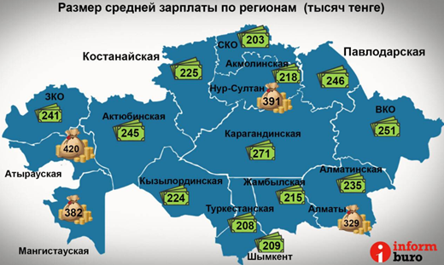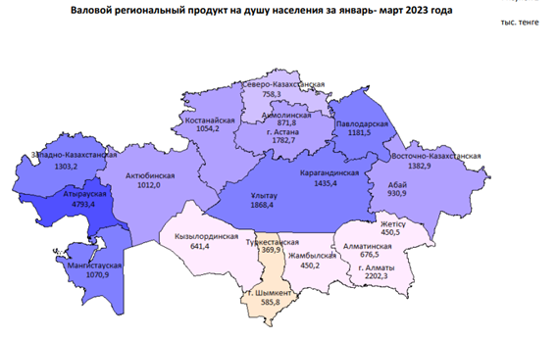 **Уровень безработицы Казахстана по областям**

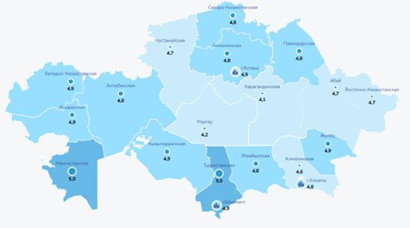

|  |  |  |
| --- | --- | --- |
| [**https://stat.gov.kz/ru/region/?param=UNEMPLOYMENT_RATE**](https://stat.gov.kz/ru/region/?param=UNEMPLOYMENT_RATE) | [**https://stat.gov.kz/upload/iblock/a2f/singso2q94bt4iugrbode4qn94u5jbi6/4.%20ВРП_1%20кв%202023г.%20русс.pdf**](https://stat.gov.kz/upload/iblock/a2f/singso2q94bt4iugrbode4qn94u5jbi6/4.%20ВРП_1%20кв%202023г.%20русс.pdf) | [**https://informburo.kz/storage/photos/139/624aca8464ff1.jpg**](https://informburo.kz/storage/photos/139/624aca8464ff1.jpg) |

Пройдите по ссылке и запишите ответы на рабочей доске Padlet.

Оцените ответы других групп, максимальная оценка 5 звёзд.

Приложение 8

|  |  |  |  |  |  |  |  |  |  |
| --- | --- | --- | --- | --- | --- | --- | --- | --- | --- |
| Страна | Численность населения, чел. | Доля детского населения, % | Доля взрослого населения, % | Доля пожилого населения, % | Женское население, % | Мужское население, % | Доля ЭАН, % | Количество безработных, % | Образованность,  % |
| Казахстан | 19 082 467 | 21,6 | 71 | 7,4 | 52 | 48 | 65 | 4,8 | 99,8 |
| Нигерия | 225 062 393 | 43.01 | 53.88 | 3.11 | 49,4 | 50,5 | 30 | 43,9 | 59,6 |

|  |  |  |  |
| --- | --- | --- | --- |
| Страна | Доля занятых в | | |
|  | промышленности | сельском хозяйстве | сфере услуг |
| Казахстан | 20,4 | 20 | 59,6 |
| Нигерия | 10 | 70 | 20 |

<https://countrymeters.info/ru/Kazakhstan>

<https://countrymeters.info/ru/Nigeria>

<https://multiurok.ru/files/prakticheskaia-rabota-na-temu-sravnitelnaia-otse-1.html>

<https://www.nur.kz/nurfin/economy/2023503-kolichestvo-bezrabotnyh-rastet-v-kazahstane/>

Приложение 8

|  |  |  |  |  |  |  |  |  |  |
| --- | --- | --- | --- | --- | --- | --- | --- | --- | --- |
| Страна | Численность населения, чел. | Доля детского населения, % | Доля взрослого населения, % | Доля пожилого населения, % | Женское население, % | Мужское население, % | Доля ЭАН, % | Количество безработных, % | Образованность,  % |
| Казахстан | 19 082 467 | 21,6 | 71 | 7,4 | 52 | 48 | 65 | 4,8 | 99,8 |
| США | 339 615 107 | 18,99 | 66,13 | 14,88 | 50,6 | 49,4 | 51 | 5,2 | 99 |

|  |  |  |  |
| --- | --- | --- | --- |
| Страна | Доля занятых в (%) | | |
|  | промышленности | сельском хозяйстве | сфере услуг |
| Казахстан | 20,4 | 20 | 59,6 |
| США | 19.5 | 1.1 | 79,4 |

<https://countrymeters.info/ru/Kazakhstan>

<https://countrymeters.info/ru/United_States_of_America_(USA)>

<https://multiurok.ru/files/prakticheskaia-rabota-na-temu-sravnitelnaia-otse-1.html>

<https://www.nur.kz/nurfin/economy/2023503-kolichestvo-bezrabotnyh-rastet-v-kazahstane/>